工作环境：程序需要在Windows下执行，qbittorrent可以在本地可以在远程，开启webui即可。备份的种子文件需要和程序在一个设备下。

适用场景：1、简单备份迁移至新机器或新的客户端

2、降级后需要重新检验（踩坑4.2.1降4.1.9）

工作原理：

场景1、qbittorrent开启webui，根据客户端信息获取种子hash值，name，保存路径，分类等信息，存入csv；获取默认备份路径下的种子文件，如 hash.torrent。

替换qbittorrent部署环境或降级后，重新根据csv和torrent文件进行hash比对，根据webui提供的api添加至客户端。

注：备份目录为BT_backup，不同的设备位置不一样，本程序需要把所有种子文件download到本地。

场景2、已经降级的人，不需要更换客户端，而且已经有一部分检验完成的，只需要部分跳检的。将需要跳检的种子分类设置为“备份”，根据客户端获取符合该分类的种子信息记录hash和保存位置后，自行删除客户端该分类需要跳检的种子（此时备份目录的种子也会删除，所以需要提前拷贝到其他位置），根据拷贝的种子和提取的信息比对添加至客户端。

场景1、执行第一步根据客户端信息生成csv。4.2.1版本下22个种子

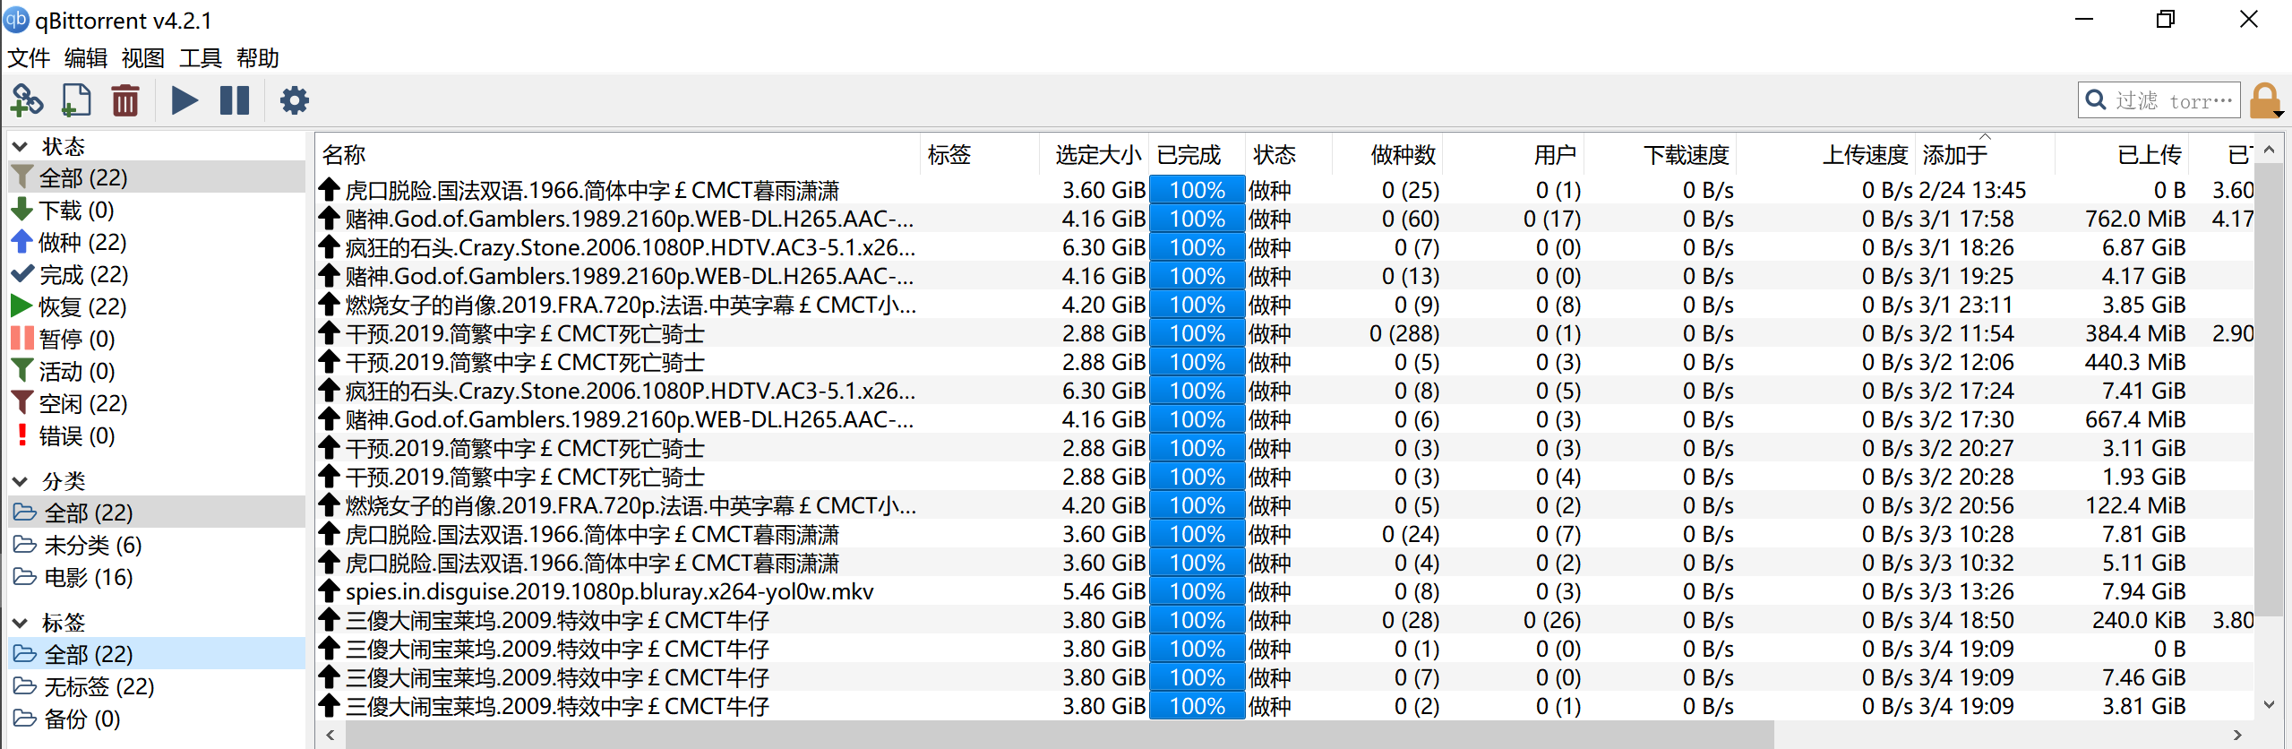

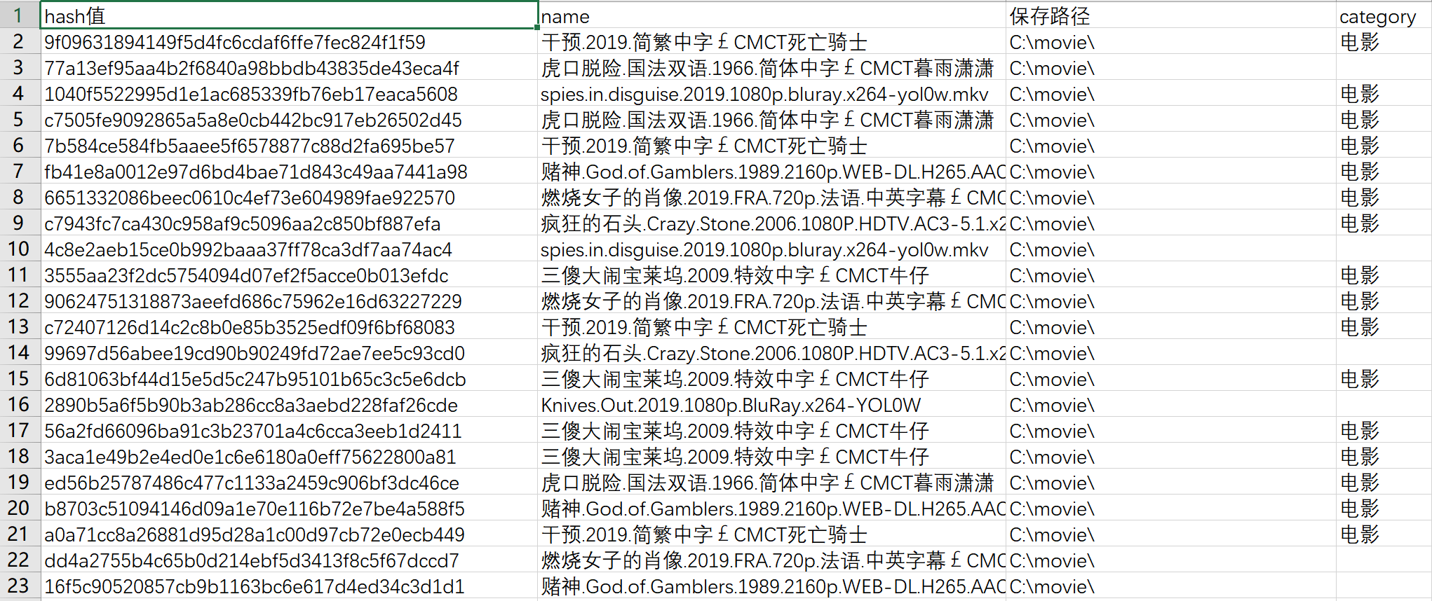

将备份种子下的文件拷贝至程序所在电脑任意处，降级qbittorrent：(迁移设备需要硬盘转移后与csv记录位置一致)

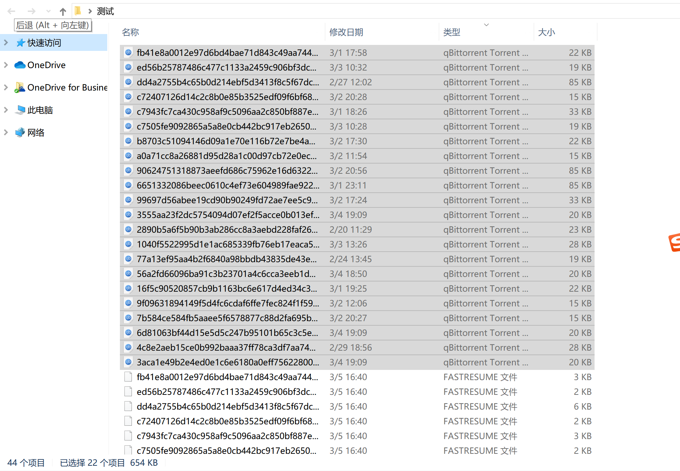

降级之后，开启webui并执行重加载（需要再次执行程序第2步）：（csv文件最好处于关闭状态）

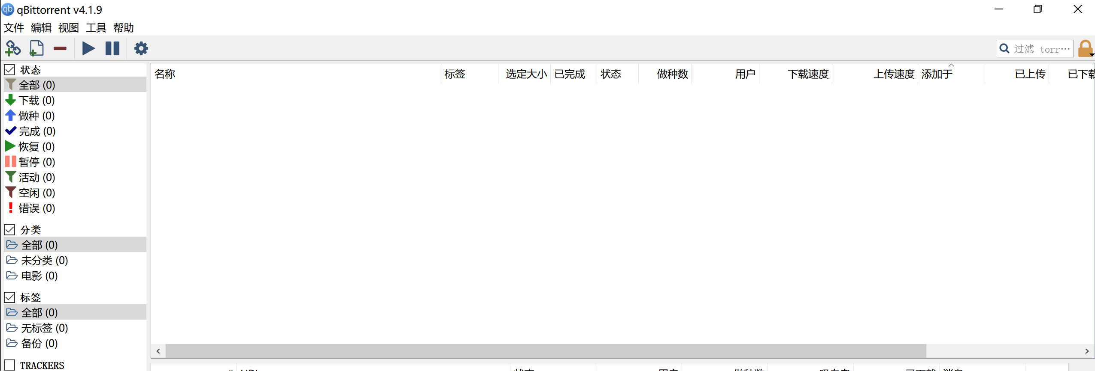

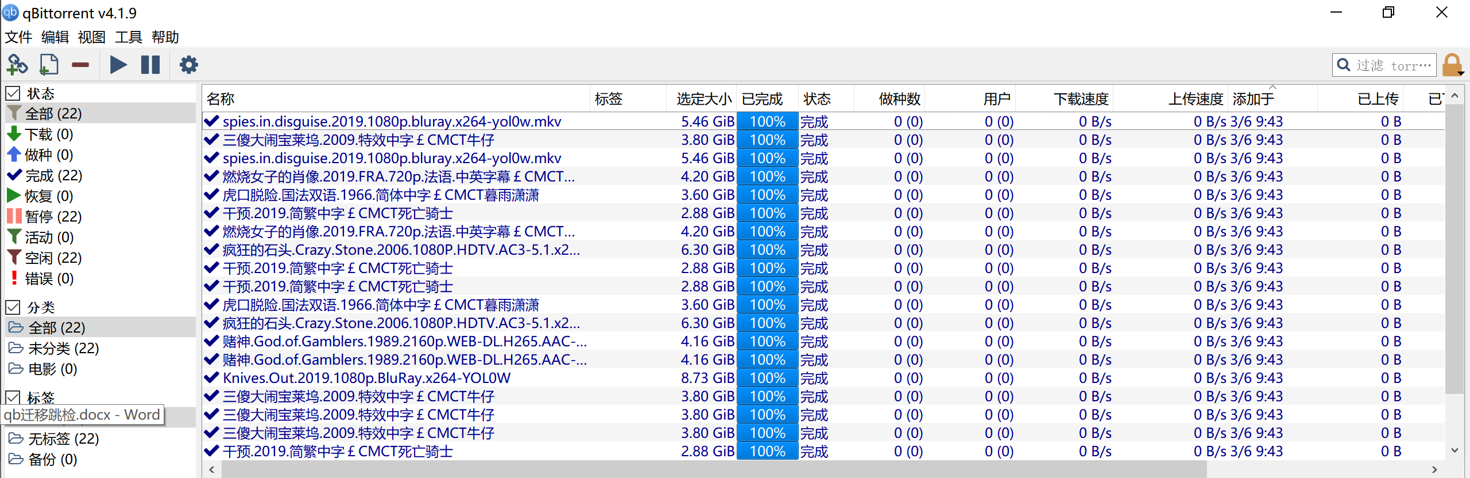

现在假设不更换客户端的情况下有的种子需要跳检（已经踩坑的情况下）：将其中部分种子分类设置为备份：

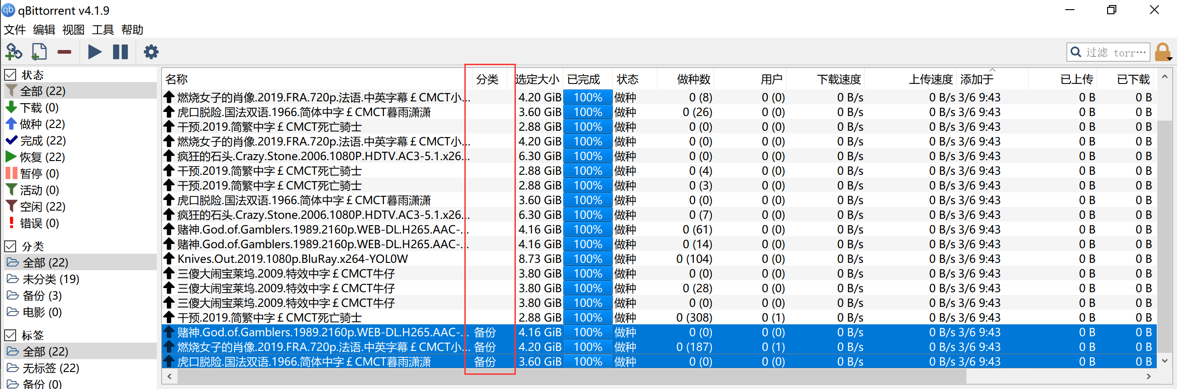

执行程序选项3：

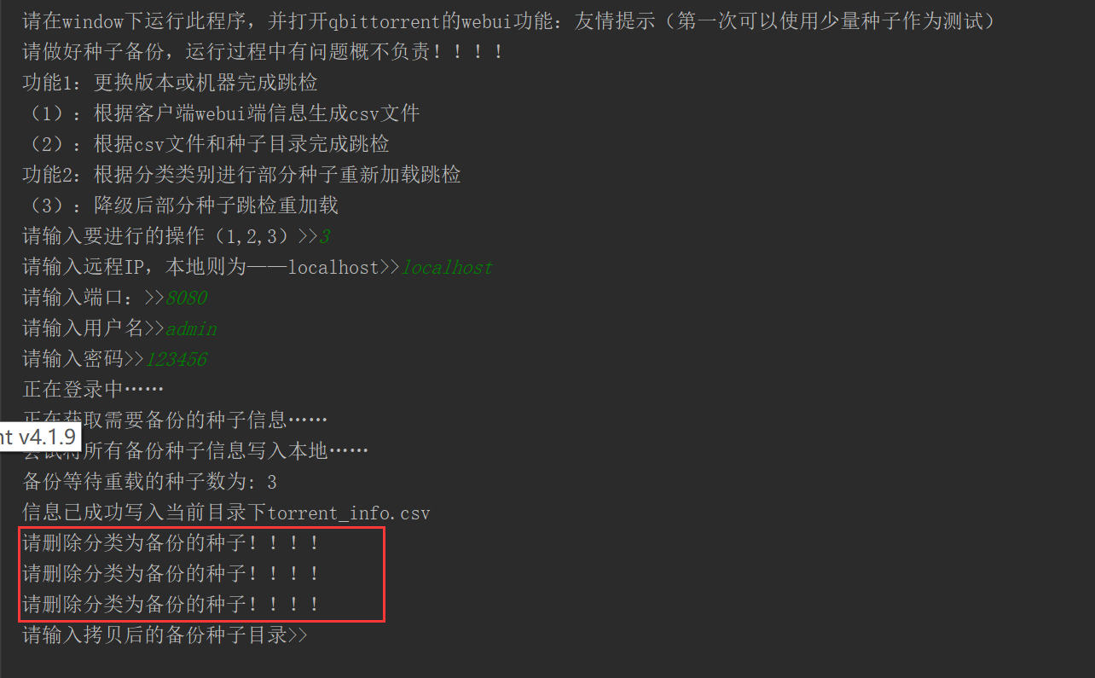

删除对应的种子：

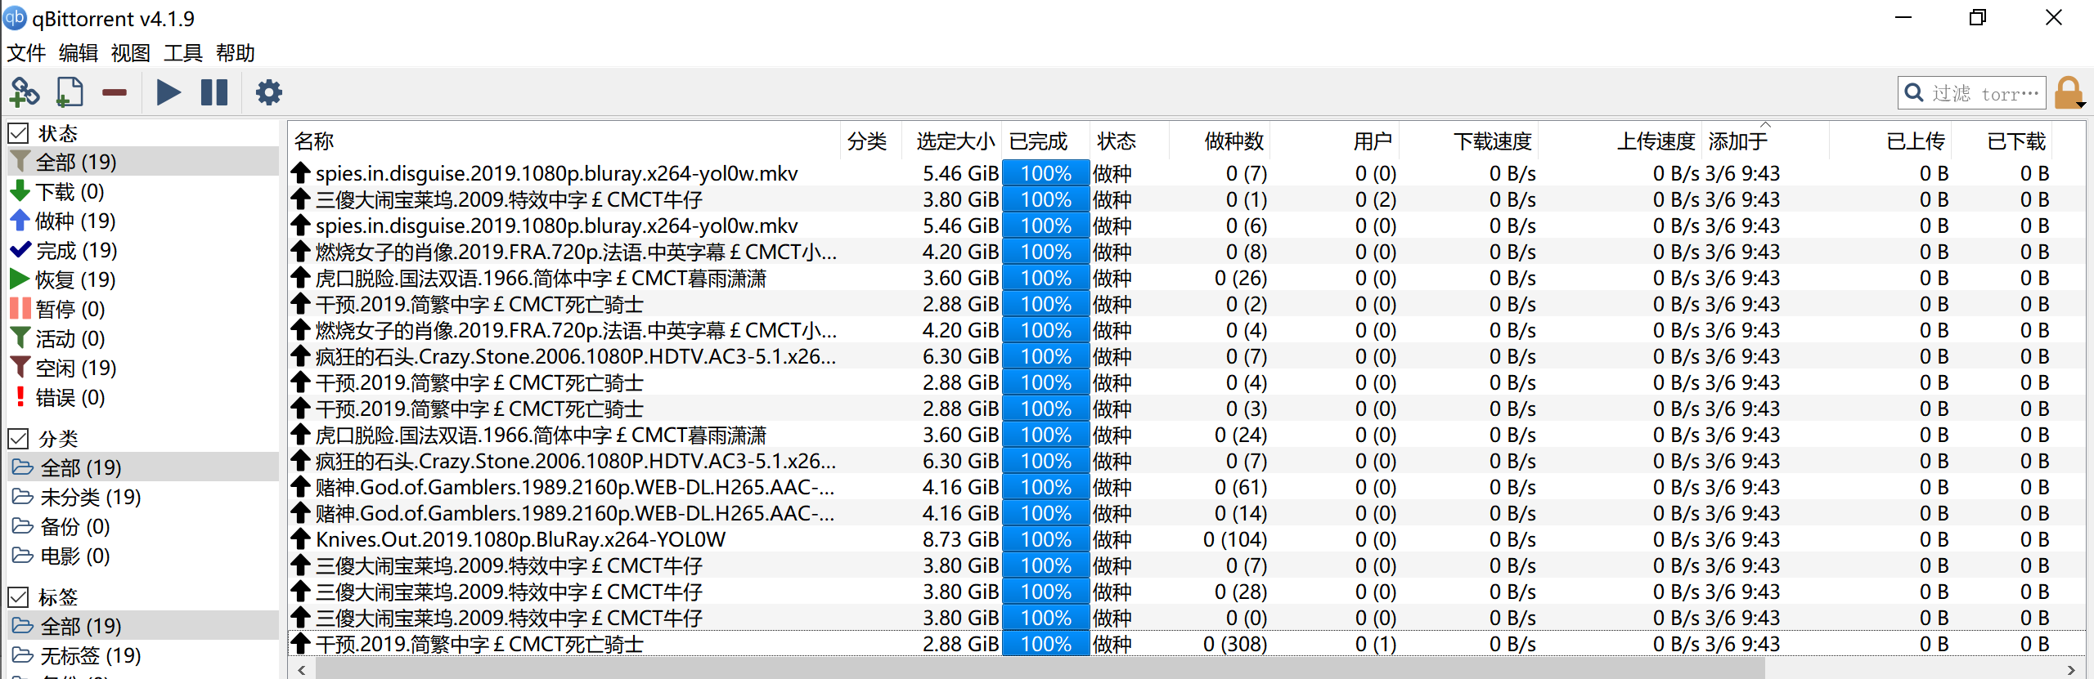

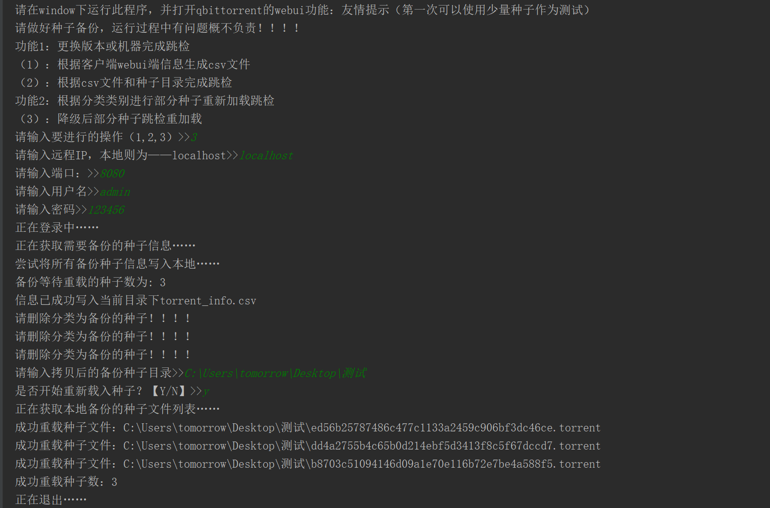

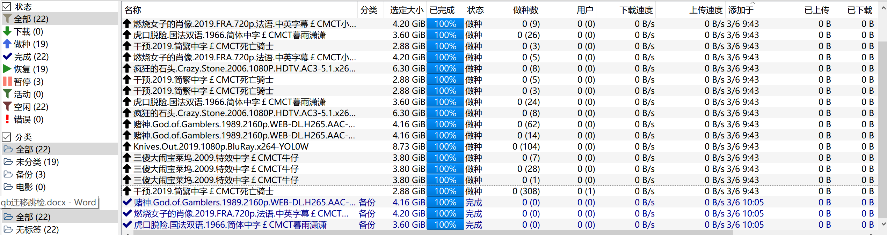

更新后是处于暂停状态，确认无误后开始并更改分类为其他选项。